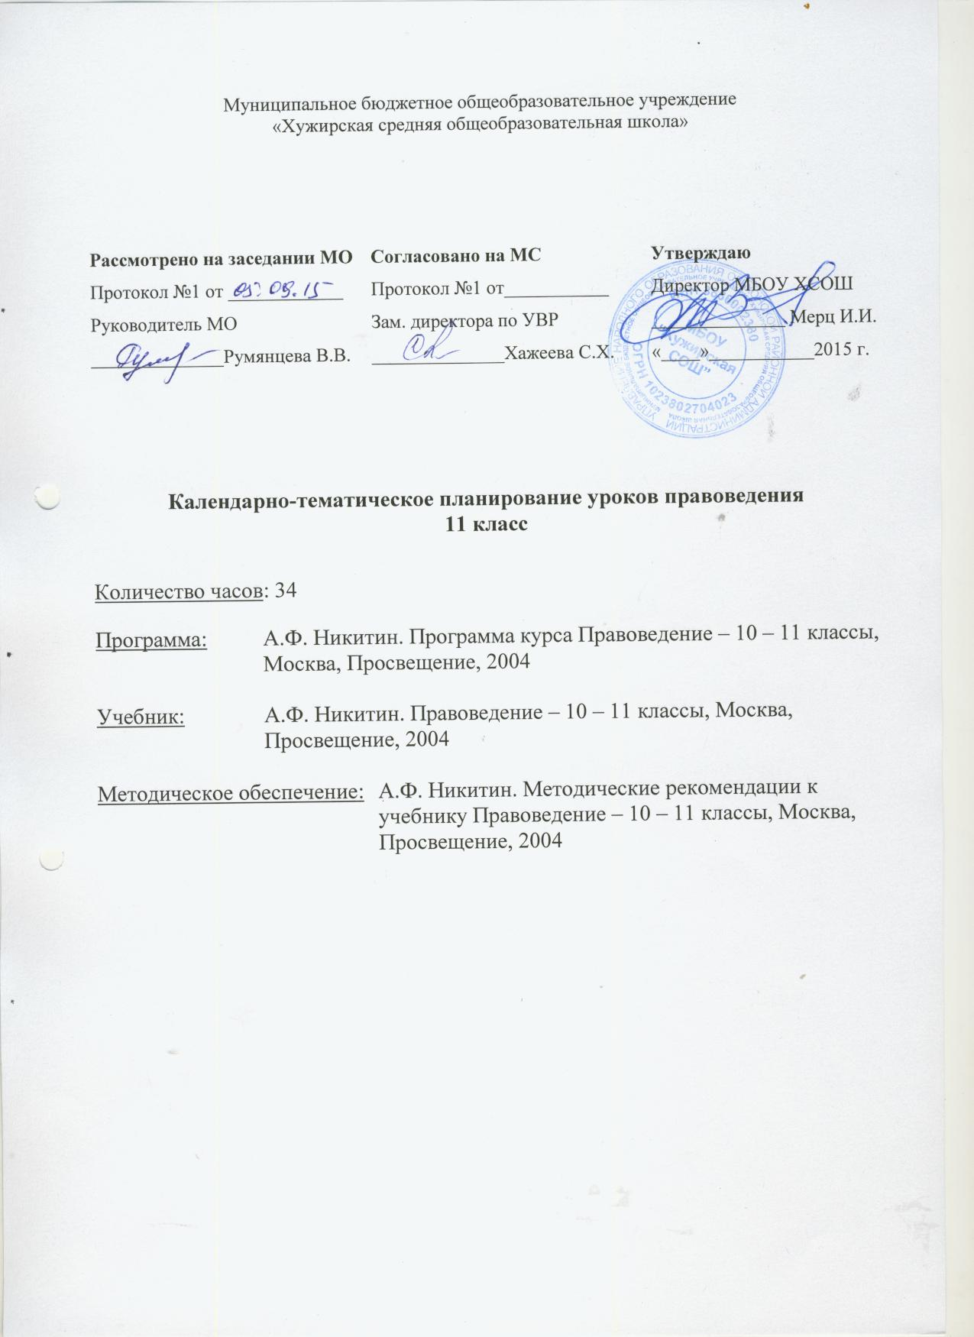

ПОЯСНИТЕЛЬНАЯ ЗАПИСКА
к тематическому планированию по правоведению
11 класс
Цели курса исходят из самой жизненной действительности: развитие правовой культуры, воспитание цивилизационного правосознания, уважения к закону, привычек правомерного поведения – одни из самых действенных и надежных средств стабилизации общественной жизни, создания разумных условий для духовного и физического существования и совершенствования отдельных людей и народов.
Определенное внимание уделяется в программе истории отечественного государства и права. Представляется, что этот материал послужит хорошим импульсом для освоения содержания всего курса. Вместе с тем представлен значительный объем актуальных в современных социально – экономических и политических условиях знаний, касающихся прав человека, в том числе избирательного, гражданского, налогового и уголовного права.
Этот курс призван завершить процесс правового образования в школе.
В результате изучения права на профильном уровне ученик должен знать/понимать
- систему и структуру права, современные правовые системы; общие правила применения права; содержание прав и свобод человека; понятие и принципы правосудия; органы и способы международно-правовой защиты прав человека; основные юридические профессии;
уметь
- характеризовать: право как элемент культуры общества; систему законодательства; основные отрасли права; систему конституционных прав и свобод человека и гражданина; механизм реализации и защиты; избирательный и законодательный процессы в России; принципы организации и деятельности органов государственной власти; порядок рассмотрения гражданских, трудовых, административно-правовых споров; порядок заключения и расторжения трудовых договоров; формы социальной защиты и социального обеспечения; порядок получения платных образовательных услуг;
- объяснять: происхождение государства и права, их взаимосвязь; механизм правового регулирования; содержание основных понятий и категорий базовых отраслей права; содержание прав, обязанностей и ответственности гражданина как участника конкретных правоотношений (избирателя, налогоплательщика, военнообязанного, работника, потребителя, супруга, абитуриента); особенности правоотношений, регулируемых публичным и частным правом;
- различать: формы (источники) права, субъектов права; виды судопроизводства; основания и порядок назначения наказания; полномочия органов внутренних дел, прокуратуры, адвоката, нотариуса, международных органов защиты прав человека; объекты гражданского оборота; организационно-правовые формы предпринимательской деятельности; имущественные и неимущественные права и способы их защиты; отдельные виды гражданско-правовых договоров;
- приводить примеры: различных видов правоотношений, правонарушений, ответственности; гарантий реализации основных конституционных прав; экологических правонарушений и ответственности за причинение вреда окружающей среде; общепризнанных принципов и норм международного права; правоприменительной практики;
использовать приобретенные знания и умения в практической деятельности и повседневной жизни для:
- поиска, анализа, интерпретации и использования правовой информации;
- анализа текстов законодательных актов, норм права с точки зрения конкретных условий их реализации;
- изложения и аргументации собственных суждений о происходящих событиях и явлениях с точки зрения права;
- применения правил (норм) отношений, направленных на согласование интересов различных сторон (на заданных примерах);
- осуществления учебных исследований и проектов по правовой тематике;
- выбора соответствующих закону форм поведения и действий в типичных жизненных ситуациях, урегулированных правом; определения способов реализации прав и свобод, а также защиты нарушенных прав; способы и порядок разрешения споров;
- обращения в надлежащие органы за квалифицированной юридической помощью.

№№ | Дата проведения урока | Тема урока | Домашнее задание
1. |  | Тема 1. Государство и право  Происхождение государства и права | § 1
2. |  | Из истории российского права | § 2 – 3
3. |  | Что такое государство? | § 4
4. |  | Что такое право? | § 5 – 6
5. |  | Тема 2. Конституционное право  Федеративное устройство | § 10
6. |  | Президент РФ | § 11
7. |  | Федеральное Собрание | § 12
8. |  | Правительство РФ. Проверочная работа № 1 | § 13
9. |  | Местное самоуправление | § 14
10. |  | Права и свободы человека и гражданина | § 15 – 16
11. |  | Гражданские права | § 17
12. |  | Политические права | § 18
13. |  | Экономические, социальные и культурные права | § 19
14. |  | Права ребенка | § 20
15. |  | Избирательное право | § 21 – 22
16. |  | Урок обобщения знаний по теме «Конституционное право»
17. |  | Тема 3. Права гражданина  Понятие и источники гражданского права | § 23 – 24
18. |  | Право собственности | § 25
19. |  | Защита прав собственности | § 53
20. |  | Гражданские правоспособность и дееспособность | § 26
21. |  | Предпринимательство | § 27 – 28
22. |  | Налоговое право | § 29 – 31
23. |  | Понятие и источники семейного права | § 32 - 35
24. |  | Понятие и источники трудового права | § 36 – 37
25. |  | Оплата труда | § 38 – 39
26. |  | Административное право | § 40 – 41
27. |  | Конкуренция | § 43
28. |  | Реклама | § 44
29. |  | Урок обобщения знаний по теме «Права гражданина». Проверочная работа № 2
30. |  | Уголовное право | § 42 – 44
31. |  | Содержание правовой культуры | § 45 – 46
32. |  | Итоговая контрольная работа
33. |  | Повторение
34. |  | Повторение

